

**部員募集**

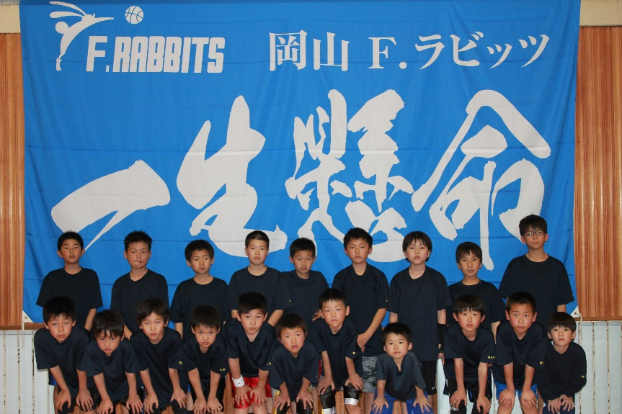

F.RABBITS

エフ・ラビッツ

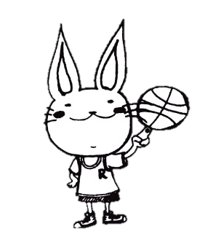

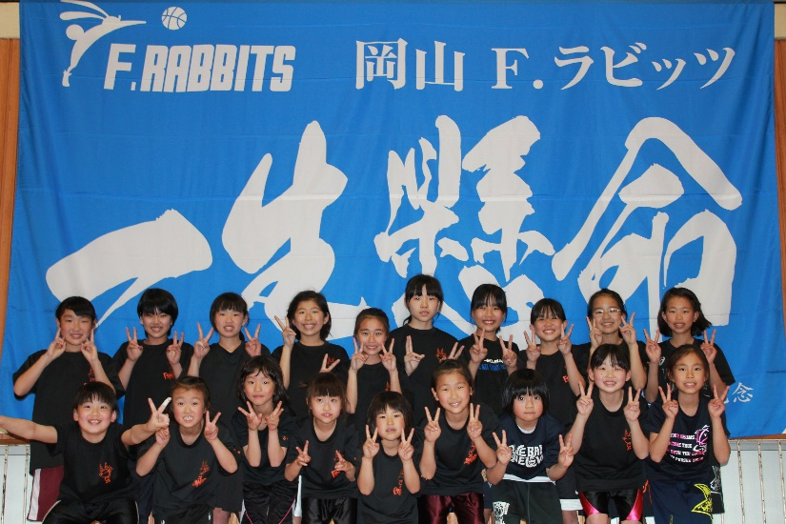

連絡先　　香川知子（男子監督）　　086-262-4327

　　森本久美子（女子コーチ）086-265-1990

◆練習日 火曜　PM7：00～9：00

　　　　　木曜　PM6：30～8：30

　　　　　土曜　PM1：00～4：00

◆練習場所　　 福島小学校（木・土曜日）

　　　　　福南中学校（火曜日）

バスケットに興味のある小学生を募集しています！

何かスポーツを始めたいと思っている人は

ラビッツに一度来てください。

バスケットの楽しさを体験しましょう!!